Pour Mardi 27/04/2021

BONJOUR LES ENFANST !!!
Commençons notre journée de classe…. Prêts ???
Et comme chaque matin en classe, on s’échauffe le cerveau, par des petites activités rapides à l’oral :
- je compte sans erreur de 0 jusqu’à 69 ou à partir de 20, de 30 …
- je décompose ou recompose un nombre en dizaines et unités (exemple : 24, c’est 2 dizaines et 4 unités ou inversement 4 dizaines et 6 unités, c’est égal à 46)
- je récite les petits doubles jusqu’à 10, puis les grands doubles jusqu’à 20 (exemple : 2 + 2 = 4 … 8 + 8 = 16)
- je trouve rapidement toutes les façons de faire 10 (exemple : dire « 10, c’est 4 + quoi … ? » / réponse : c’est « 4 + 6 »)
ETUDE DU CODE : étude des lettres UI ui ui (1ère partie : séance 1)
- Prononcer plusieurs le son en faisant les gestes du son (voir dans la bulle à droite)
- Ecrire plusieurs fois la combinaison de lettres ui et le mot-repère la nuit
- Lire d’abord en silence le tableau des syllabes, puis à voix haute (2 premières lignes pour le groupe bleu)

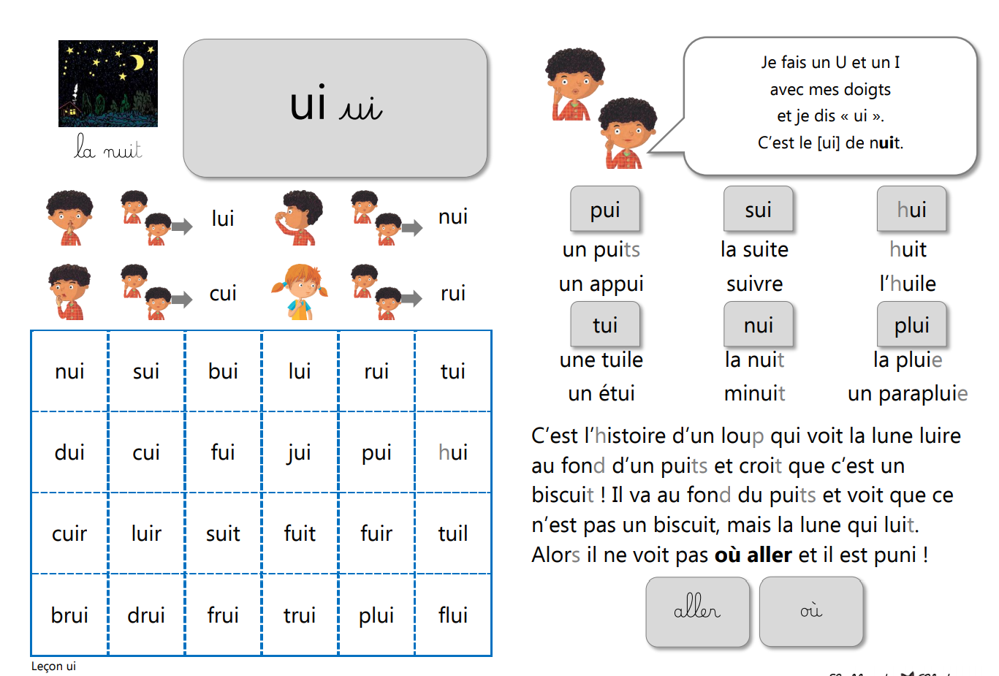

ETUDE DU CODE (suite)
- plus tard dans la matinée, faire une dictée de syllabes avec (ui) dans le cahier de brouillon :
rui, fui, lui, pui, sui, nui (dire dans sa tête les lettres de chaque syllabe pendant que je l’écris)
LECTURE / FLUENCE
* Pour le groupe BLEU (apprenti-lecteur, élève en difficulté) : lire les mots le plus rapidement possible et noter son score (temps de lecture) dans la grille. Parents, merci d’utiliser un chronomètre (sur le téléphone portable) ou une montre.
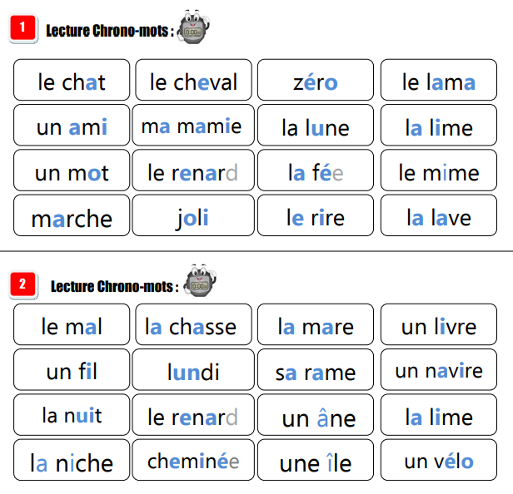
** Pour le groupe VERT (élève plus expert en lecture) : voici des textes (très faciles) de 33 mots chacun. À vous de jouer !! Il s’agit de s’entraîner à lire rapidement, à voix haute, avec une bonne intonation, en articulant bien et en respectant la ponctuation. On fait une pause à la fin de chaque phrase.

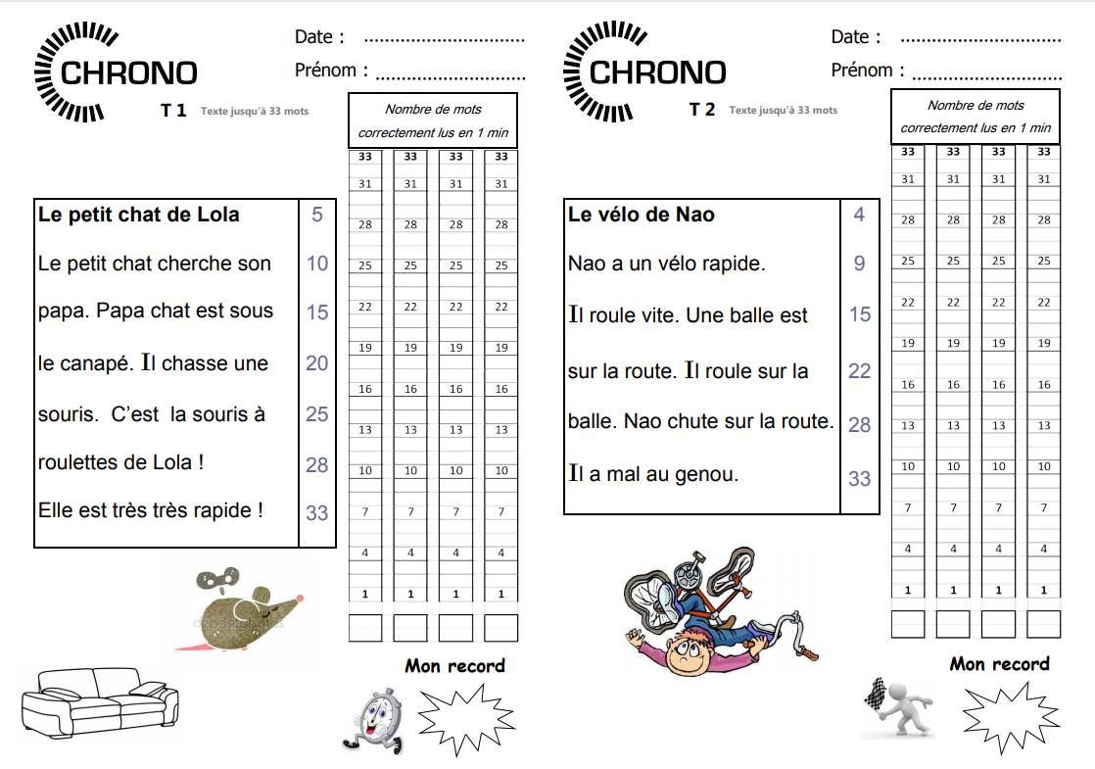

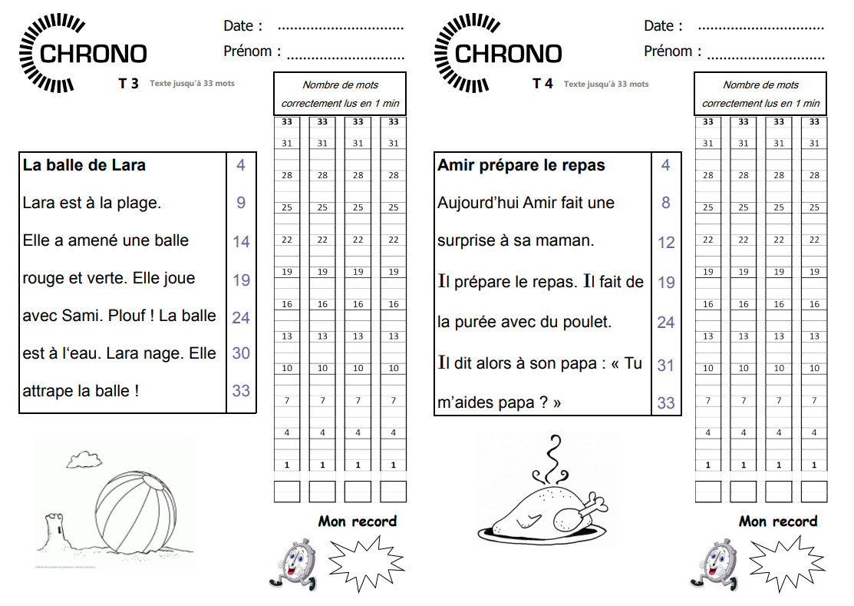

ECRITURE : dans le cahier de brouillon
- recopier une liste de mots (au choix) dans une écriture cursive lisible et soignée
- recopier en cursive un texte court en n’oubliant pas la majuscule en début de phrase et le point.

PAUSE RECREATION
Coloriages de Mandalas pour Colorier - Coloritou.com

MATHEMATIQUES : numération
2 fiches à réaliser en 3 minutes chacune.
Imprimer, recopier ou faire recopier l’exercice dans le cahier de brouillon.

